Klingeltaster DND/MUR 230 V, aluminium
Busch-Jaeger

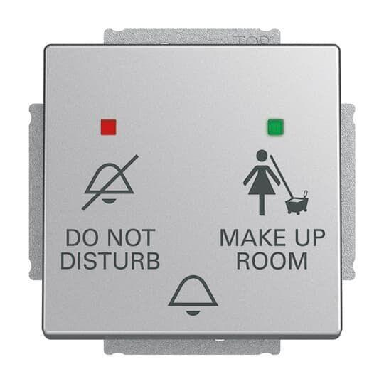Eigenschaften
GTIN:
4011395226353
HAN:
2CKA001751A3169
Ausführung
Einzeltaster
Farbton
silber
Montageart
Sonstige
Oberfläche
matt
Werkstoff
Kunststoff
Breite (mm)
71,00
Höhe (mm)
32,00
Tiefe (mm)
71,00
Aufdruck
Symbol "Klingel"
Bedienungsart
Wippe
Befestigungsart
Krallen-/Schraubbefestigung
RAL-Nummer
9006
Schutzart (IP)
IP20
Zusammenstellung
Basiselement mit zentraler Abdeckplatte
Anzahl der Kontakte als Schließer
1,00
Bemessungsstrom (A)
10,00
min. Tiefe der Gerätedose (mm)
40,00
Nennspannung (V)
250,00
Compatible with Apple HomeKit
false
Compatible with Google Assistant
false
Compatible with Amazon Alexa
false
Contactless type
false
Werkstoffgüte
Thermoplast

